Wstępna karta uczestnictwa i rezerwacja

Imię i Nazwisko,
tytuł/stopień naukowy
Instytucja delegująca
(dane do faktury)
Adres
NIP
E-mail
Telefon (fax)
Forma uczestnictwa | (współ)autor prezentujący/współautor nieprezentujący/bez wystąpienia
Opcja wyżywienia | (wegetariańskie/zwyczajne)
Uwagi

Moduł | Opis | Cena (zł) | Tak/Nie
1 | Nocleg 16/17 września
2 | Warsztaty 17 września | 70
3 | Konferencja 17–19 września | 530
4 | Wycieczka 20 września | 230

Uwaga: koszty mogą ulec zmniejszeniu po uzyskaniu dodatkowego dofinansowania

Czas przeznaczony na wystąpienia ustne będzie wynosił 20 minut, jednak może ulec zmianie w zależności od liczby wystąpień.

Koszty Konferencji i Warsztatów

1. Nocleg 16/17 września - cena będzie zależeć od liczby uczestników
2. Warsztaty 17 września - 70 zł (w tym: przerwy kawowe i obiad)
3. Konferencja 17-19 września - 530 zł (w tym: uroczysta kolacja, dwa noclegi 17/18 i 18/19 września, 2 śniadania, 2 obiady, 1 kolacja, przerwy kawowe i materiały konferencyjne)
4. Wycieczka 20 września - 230 zł (w tym: kolacja 19 września, nocleg 19/20 września, transport na wycieczce i obiad na trasie)

Uwaga: koszty mogą ulec zmniejszeniu po uzyskaniu dodatkowego dofinansowania

Ważne terminy

do 30 kwietnia: przesłanie abstraktu oraz karty uczestnictwa i rezerwacji
do 15 maja: informacja o przyjęciu wystąpienia
do 30 czerwca: potwierdzenie wpłaty wraz z danymi niezbędnymi do wystawienia faktury
Publikacje pokonferencyjne

1. Pełne teksty artykułów, zaakceptowane po uzyskaniu dwóch pozytywnych recenzji, będą opublikowane w „Problemach Ekologii Krajobrazu”

2. Wybrane artykuły (po zaproponowanych zmianach i uzupełnieniach, i przetłumaczeniu na język angielski) będą miały szansę druku w Geographia Polonica

3. Rozważane jest przygotowanie wieloautorskiej książki, częściowo o charakterze podręcznika/przewodnika

Komitet Naukowy Konferencji

dr hab. Jerzy Solon, prof. IGiPZ PAN, Warszawa (przewodniczący)
prof. dr hab. Marek Degórski, IGiPZ PAN, Warszawa
dr hab. Andrzej Macias, prof. UAM, Poznań
dr hab. Tadeusz Chmielewski, prof. UP, Lublin
dr Tomasz Giętkowski, UKW, Bydgoszcz

Komitet Organizacyjny Konferencji

dr hab. Jerzy Solon, prof. IGiPZ PAN (przewodniczący)
mgr Andrzej Affek
dr Ewa Kołaczkowska
dr Anna Kowalska
dr Bogusława Przewoźna
dr Edyta Regulska (sekretarz)

Adres do korespondencji we wszystkich sprawach dotyczących konferencji

kzk2014@twarda.pan.pl

Termin i Miejsce konferencji

18-20 września 2014
Ośrodek Konferencyjno-Wypoczynkowy „Bobrowa Dolina”
Bobrowa 25 k. Białegostoku
16-060 Zabłudów
(12 km od Białegostoku)
Trasa 65, kierunek Bobrowniki
GPS: 53° 06’ 26.24” N; 23° 21’ 38.17” E

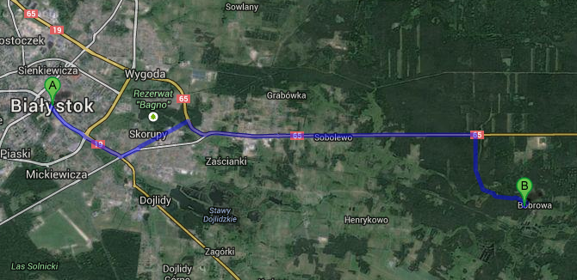

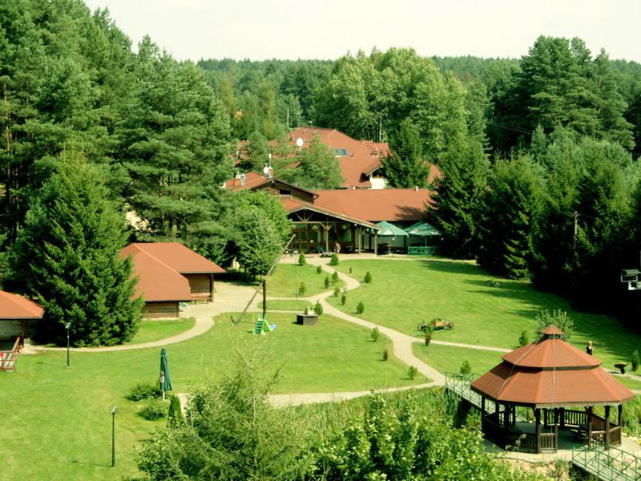
Zdjęcie: http://www.bobrowadolina.pl/

